Učenci OŠ Franceta Bevka Ljubljana na slovesni prireditvi »Zotkini talenti 2017«
V soboto, 10. junija 2017, je v Cankarjevem domu v Ljubljani potekala slovesna prireditev in razglasitev rezultatov ZOTKINI TALENTI 2017, ki jo je Zveza za tehnično kulturo Slovenije pripravila v čast najboljšim mladim talentom, ki so se v šolskem letu 2016/17 s svojim znanjem, sposobnostmi, inovativnostjo in ustvarjalnostjo izkazali na tekmovanjih v organizaciji ZOTKS. Prireditve se je udeležilo več kot 700 zlatih nagrajencev Slovenije, ki so svoj talent pokazali na državnih tekmovanjih iz znanja z različnih področij (biologija, kemija, logika, konstruktorstvo in tehnologije obdelav, modelarstvo) in na srečanju mladih raziskovalcev Slovenije.
Med nagrajenci so bili tudi trije učenci naše šole:
Devetošolka Urša Mati Djuraki (dobitnica zlatega Preglovega priznanja iz kemije, 9.r.), osmošolec Nejc Fonovič (dobitnik zlatega Preglovega priznanja iz kemije, 8.r.) pod mentorstvom Violete Stefanovik (mentorica za kemijo) ter osmošolec Klemen Klopčič (dobitnik srebrnega priznanja iz modelarstva Ladijski modeli MČ 1) pod mentorskim vodstvom Gradeta Arsića (mentor TIT).
Prireditev je potekala pod častnim pokroviteljstvom predsednika Vlade RS dr. Mira Cerarja, ki je v svojem nagovoru in čestitki nagrajencem dejal: “Edina meja, ki jo priznavajte, je vesolje. Vse ostale omejitve so v naših glavah. Zato vas naj ne bo strah pogumno in odločno stopiti tja, kamor ni stopil še nihče. Radovedni in inovativni posamezniki bodo s svojim delovanjem prispevali tudi k trajnostnemu razvoju Slovenije.« Posebno pohvalo in zahvalo je izrazil tudi njihovim mentorjem, ki svoje delo jemljejo kot poslanstvo, svoje znanje in izkušnje pa z vso predanostjo prenašajo na mlade nadobudneže.
Nekaj utrinkov s slovesne podelitve si lahko ogledate na priloženih fotografijah.

Fotografije:
1. Častni pokrovitelj »Zotkinih talentov 2017«, predsednik Vlade RS dr. Miro Cerar in skupinska fotografija z nagrajenci
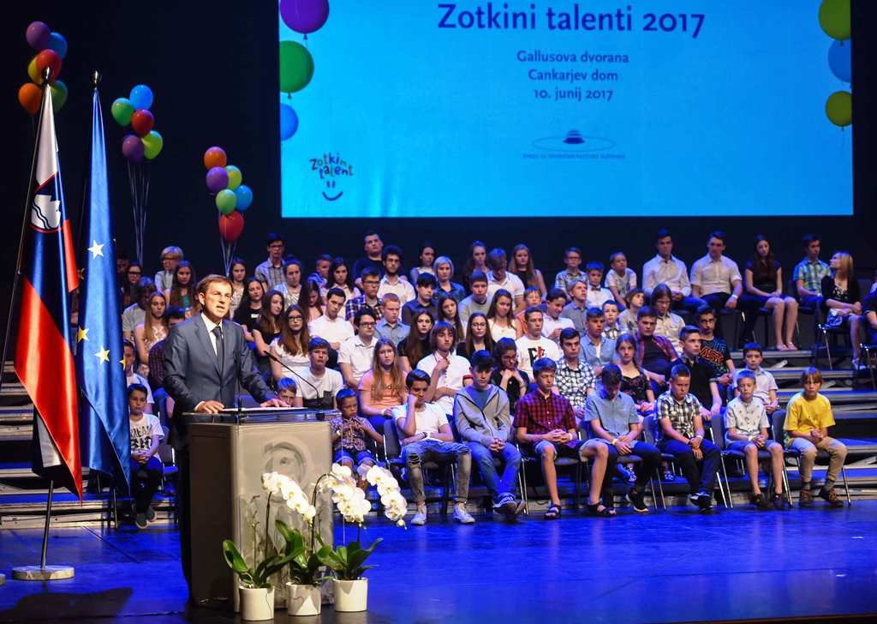

2. Urša Mati Djuraki (zlato Preglovo priznanje iz kemije za 9. r.), Nejc Fonovič (zlato Preglovo priznanje iz kemije za 8. r.)

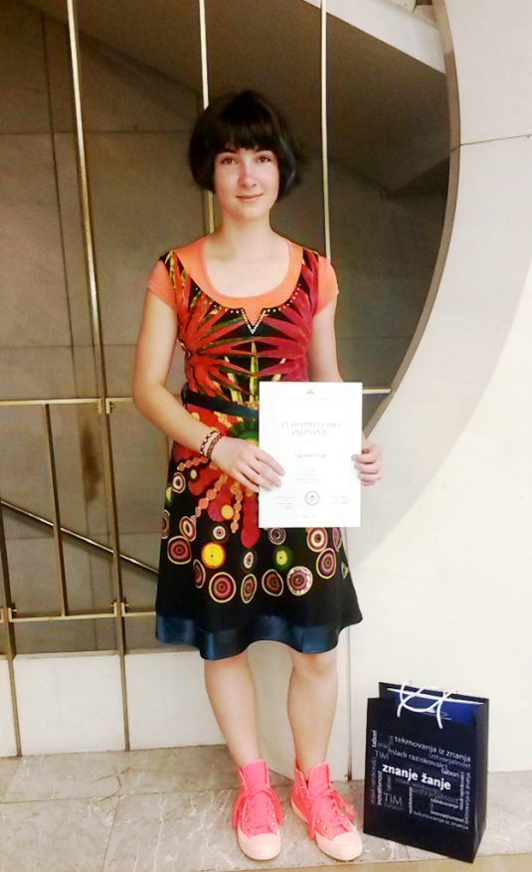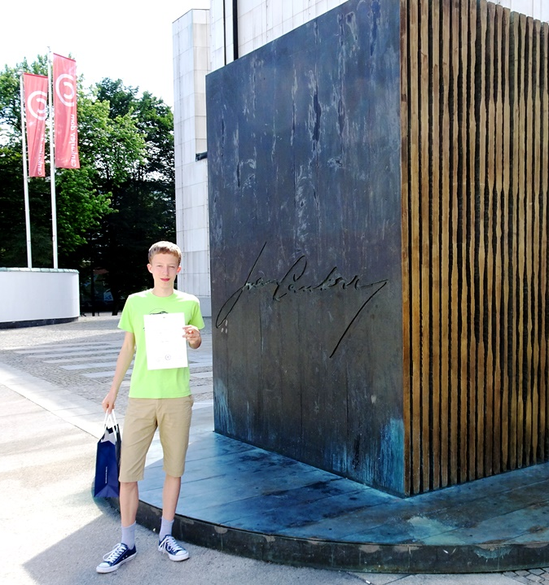

3. Klemen Klopčič (8.r., dobitnik srebrnega priznanja iz modelarstva Ladijski modeli MČ 1) in Nejc Fonovič (dobitnik zlatega Preglovega priznanja iz kemije) pred slovesno razglasitvijo »Zotkini talenti 2017«
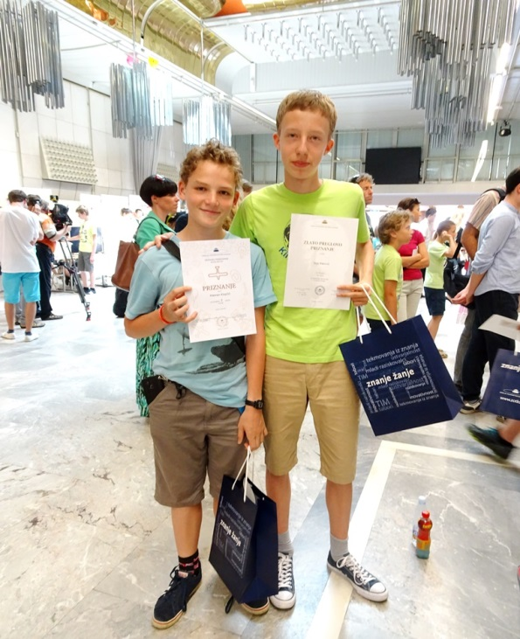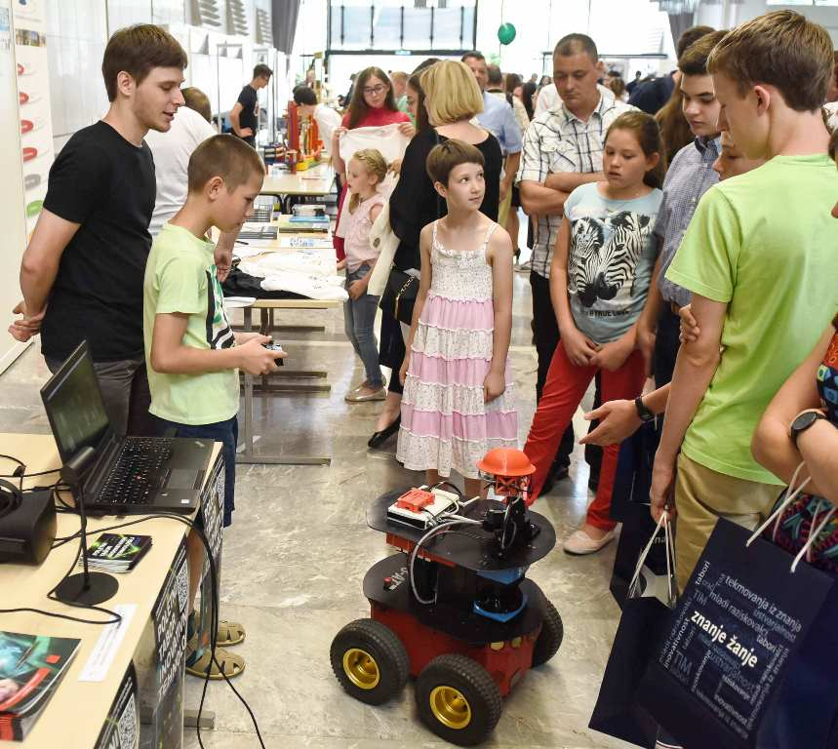

Violeta Stefanovik, mentorica tekmovanja za kemijo

